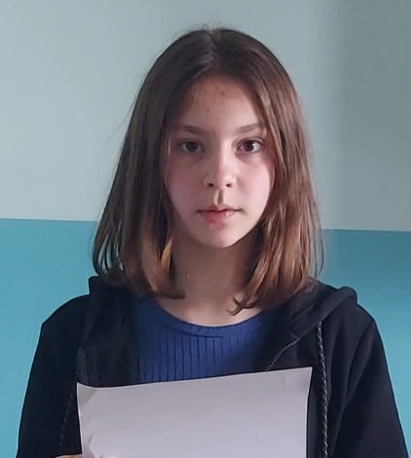
Po mir u Mir

Napokon se na kalendaru ukazala subota, dan dugo iščekivanoga izleta. Tata Josip zvan Pepo napokon je dobio godišnji koji čeka preko tri mjeseca (jer se ne usudi ništa reći šefu), a mamu boli đon za posao pa je samo poslala poruku šefici da je neće biti dva dana.
Putujemo u Mir, mjesto mamina djetinjstva. Trebali smo krenuti u osam sati, ali smo, kao i uvijek, krenuli četrdeset pet minuta kasnije jer tata nije mogao pronaći čarapu koja je otprilike slična drugoj. Zapomagao je: „Vera, gdje su mi čarape? Je l' imam par čistih čarapa?“
Mamu je sve to jako uzrujalo pa je, da se smiri, počela čistiti kuhinju. Rekla je da ne može iza sebe ostaviti svinjac. Slučajno sam se zatekla u njezinoj blizini dok je bila napeta kao žica. Vidjela sam ju i tiho se počela zaokretati, a onda sam začula: „Mila!?“ Zakolutala sam očima jer sam znala što slijedi. Neuvjerljivo smirenim tonom počela je nabrajati stvari potrebne za put i ispitivati me jesam li ih sve spremila. Ovo je opasna zona u kojoj samo čeka da kažem da sam nešto zaboravila kako bi odglumila svoju točku „Zar baš sve moram sama". Srećom, sve sam spakirala pa sam bila nedodirljiva.
Brat je samo gurnuo slušalice u uši kako bi se izolirao od putne groznice. Nije bio u potpunom neznanju jer je svaka priprema za putovanje u našoj obitelji jednaka.
Napokon – sjeli smo u auto… I krenuli. Zavladao je mir i svi su zaboravili povišene tonove. Popila sam tabletu protiv mučnine i ona me uspavala. Na zavojima mi se glava valjala po naslonjaču auta i moj je dragi braco to odlučio snimiti. Bile su to predivne fotografije modela s otvorenim ustima i slinom na bradi. Kada sam ih vidjela, htjela sam ga ugušiti, iako mi je rođeni.
Naime, iz moga blaženstva probudio me tata Pepo jer je naglo zakočio i snažno zatrubio nekom nesavjesnom i nabrijanom vozaču koji je umalo udario naš auto. Mama i brat izgledali su poput zamrznutih slika na ekranu, a tata je, bijel kao kreč, poludio i počeo vikati: „E, baš si pametan! Ti ...jedan...!“
Još je dugo komentirao vožnju drugih vozača i nešto mumljao. Mami dozlogrdio tatin monolog pa je rekla: „Smiri se, Pepo, pazi kako nas voziš!“
Ispustivši volan iz ruku, zagalamio je: „Evo ti volan pa vozi!“
„Ma, Peeepo,...“
Opet mučna atmosfera. Na sreću, ponovno sam zaspala.
Probudio me mamin vedri glas. Zapjevalo je njeno srce, rukama je pljesnula i rekla: „Evo nas u Miru!“
I tako stigosmo u Mir. Konačno u mir!?

Mila Volarić

